Küberit Fliesenprofile 90° Außenecken TC110

Küberit Profile Systems

Eigenschaften

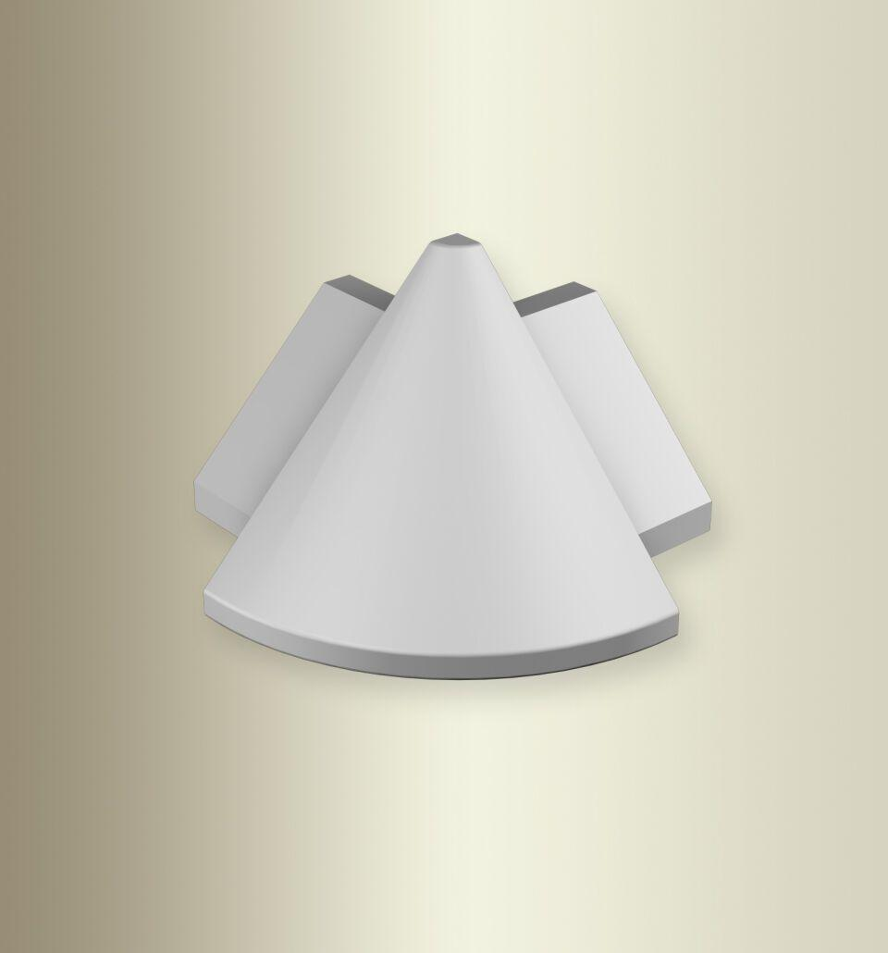

Farbton

silber

Oberfläche

eloxiert, poliert

Profilart

Außenecken

Werkstoff

Aluminium

Breite (mm)

15,00

Höhe (mm)

11,00

Farbtonbezeichnung Hersteller

F4 silber, F11 silber glanz